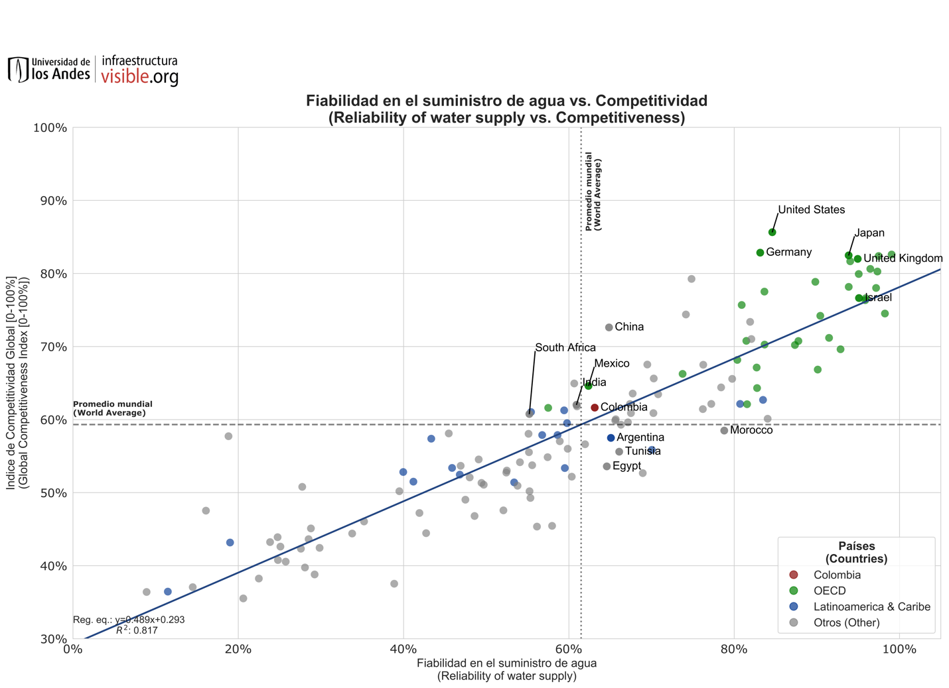

La fiabilidad en el suministro de agua afecta la competitividad de los países. Para la mayoría de los casos se observa que una fiabilidad mayor al promedio mundial está relacionada con una mayor competitividad.

Se puede observar que, en comparación al promedio mundial, el 43.2% de los países estudiados cuentan con un suministro de agua más fiable y son más competitivos. De forma contraria, el 44.7% de éstos cuentan con un suministro de agua menos fiable y son menos competitivos que el promedio mundial. Esto sugiere que la fiabilidad en el suministro de agua es un factor determinante en la competitividad. Sólo el 12.1% de estos países se encuentra en una situación en la que son más competitivos pero el suministro de agua es poco fiable o son menos competitivos pero su suministro de agua es más fiable.

